PHỤ LỤC 01 – MẪU BÁO GIÁ
(Kèm theo Thông báo số 419/TB-BVNTW ngày 10/10/2025)

TÊN ĐƠN VỊ  CUNG CẤP | CỘNG HOÀ XÃ HỘI CHỦ NGHĨA VIỆT NAM  Độc lập - Tự do - Hạnh phúc
 | ..………, ngày ….. tháng 10 năm 2025
BÁO GIÁ
Cung cấp Văn phòng phẩm phục vụ hoạt động chuyên môn năm 2026-2027 tại Bệnh viện Nhi Trung ương
Kính gửi: Bệnh viện Nhi Trung ương
“……..(tên đơn vị)….., có địa chỉ tại…., số đăng ký kinh doanh….. được cấp bởi…..”
Căn cứ Thông báo mời báo giá số 419/TB-BVNTW ngày 10/10/2025 của Bệnh viện Nhi Trung ương và khả năng cung cấp, chúng tôi xin gửi báo giá Hóa chất xử lý nước thải theo yêu cầu của Quý Bệnh viện. Chúng tôi cam kết cung cấp toàn bộ danh mục hàng hóa đáp ứng tiêu chuẩn kỹ thuật của Bệnh viện.

Đơn vị: Đồng
Stt | Danh mục hàng hóa | Đơn vị tính | Số lượng | Đơn giá | Thành tiền
1 | Băng dính 2 mặt | Cuộn | 410
2 | Băng keo giấy | Cuộn | 230
3 | Băng dính dán gáy simili | Cuộn | 310
4 | Băng keo văn phòng | Cuộn | 250
5 | Băng xóa Plus | Cái | 650
6 | Bìa 20 lá | Cái | 290
7 | Bìa còng 70mm | Cái | 1.390
8 | Bìa còng 90mm | Cái | 110
9 | Bìa lỗ vuông góc | Tập | 810
10 | Bìa mica A4 | Tập | 3
11 | Bìa trình ký kép | Cái | 860
12 | Bút bi mực xanh | Cái | 86.000
13 | Bút chì đen | Cái | 1.990
14 | Bút dạ dầu nhỏ | Cái | 17.150
15 | Bút dạ dầu to | Cái | 1.190
16 | Bút dính bàn | Bộ | 4.060
17 | Bút nhớ dòng | Cái | 1.030
18 | Bút viết bảng Phoóc | Cái | 1.300
19 | Bút xóa (phủ) | Cái | 950
20 | Cặp file 2 khóa | Cái | 950
21 | Cặp file 1 khóa | Cái | 390
22 | Cặp hộp gáy 100mm | Cái | 70
23 | Cặp hộp gáy 150mm | Cái | 50
24 | Chia file nhựa 12 màu | Bộ | 80
25 | Cặp Clear bag 1 | Cái | 7.000
26 | Cặp Clear bag 2 | Cái | 7.000
27 | Dao rọc giấy | Cái | 80
28 | Dây đeo kèm bảng tên | Bộ | 4.300
29 | Giấy bìa màu | Tập | 160
30 | Giấy nhắc việc | Tập | 3.800
31 | Giấy decal in nhãn dán | Tập | 360
32 | Giấy in ảnh A4 | Tập | 3.290
33 | Giấy photo màu | Ream | 145
34 | Ghim cài giấy | Hộp | 990
35 | Ghim dập số 10 | Hộp | 37.760
36 | Gỡ ghim | Cái | 35
37 | Gôm (tẩy) | Viên | 430
38 | Gọt bút chì | Cái | 130
39 | Hồ dán | Lọ | 47.350
40 | Hộp cắm bút | Cái | 35
41 | Hộp đựng ghim có nam châm | Lọ | 20
42 | Kéo cán nhựa | Cái | 690
43 | Kẹp bướm 15mm | Hộp | 1.340
44 | Kẹp bướm 32mm | Hộp | 190
45 | Kẹp bướm 51mm | Hộp | 100
46 | Khay nhựa ba tầng | Cái | 140
47 | Khay vát góc đứng 1 ngăn | Cái | 40
48 | Khay vát góc đứng 3 ngăn | Cái | 120
49 | Lau bảng Fooc | Cái | 20
50 | Máy dập ghim | Cái | 1.320
51 | Máy đục lỗ | Cái | 20
52 | Mực dấu | Lọ | 2.500
53 | Note trình ký - 5 màu | Tập | 3.170
54 | Phong thư | Tập | 70
55 | Pin A23 | Viên | 260
56 | Pin đũa (AAA) | Viên | 13.300
57 | Pin tiểu (AA) | Viên | 1.980
58 | Pin trung (C) | Viên | 1.650
59 | Pin vuông 9V | Viên | 850
60 | Sổ bìa da A4 | Quyển | 100
61 | Sổ bìa da A5 | Quyển | 110
Tổng cộng
Giá trên đã bao gồm các loại thuế, phí theo quy định của pháp luật, chi phí vận chuyển đến Bệnh viện Nhi Trung ương
- Báo giá có hiệu lực: 90 ngày kể từ ngày 20/10/2025.
- Hồ sơ kèm theo báo giá:
+ Giấy chứng nhận đăng ký kinh doanh, mã ngành nghề
+ Giấy giới thiệu + CCCD của người nộp báo giá.
…………, ngày ….. tháng 10 năm 2025
Đại diện hợp pháp của đơn vị báo giá
(Ký, ghi rõ chức danh, họ tên và đóng dấu)

TÊN ĐƠN VỊ  CUNG CẤP | CỘNG HOÀ XÃ HỘI CHỦ NGHĨA VIỆT NAM  Độc lập - Tự do - Hạnh phúc
 | ..………, ngày ….. tháng 10 năm 2025

Kính gửi: Bệnh viện Nhi Trung ương
“……..(tên đơn vị)….., có địa chỉ tại…., số đăng ký kinh doanh….. được cấp bởi…..”

Chúng tôi cam kết cung cấp danh mục, số lượng tiêu chuẩn kỹ thuật đáp ứng yêu cầu của Quý Bệnh viện và cam kết hàng hóa cung cấp đảm bảo tuân thủ đáp ứng các nội dung:
- Hàng mới 100% có nguồn gốc, xuất xứ rõ ràng, hợp pháp;
- Hạn sử dụng tối thiểu còn lại của hàng hóa tính từ thời điểm giao hàng phải ≥ 6 tháng trở lên (đối với hàng hóa nhà sản xuất quy định về hạn sử dụng); đóng gói theo tiêu chuẩn của nhà sản xuất;
- Tiến độ giao hàng, ngày hoàn thành. Cụ thể:
- Giao hàng nhiều lần, theo đơn đặt hàng qua email/điện thoại của Bệnh viện;
- Ngày giao hàng sớm nhất trong vòng 3 ngày, ngày giao hàng muộn nhất trong vòng 7 ngày kể từ ngày nhận đơn đặt hàng;
4. Địa điểm giao hàng: Giao hàng đến Kho vật tư tiêu hao thông dụng – tầng hầm, Nhà A (nhà 15 tầng) Bệnh Viện Nhi Trung ương địa chỉ số 18/879 đường La Thành, Phường Láng, Thành phố Hà Nội.
5. Tiêu chuẩn kỹ thuật đáp ứng:

Stt | Danh mục | Mô tả sản phẩm, thông số kỹ thuật | Hình ảnh minh họa | Ghi chú
 | Băng dính 2 mặt | - Kích thước (mm): Bản rộng ≥ 20  - Chất liệu: Phủ lớp kep Acrylic lên cả 2 mặt  - Chiều dài dây băng (m): ≥ 6  - Hình ảnh minh họa | 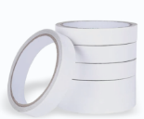
 | Băng keo giấy | - Kích thước (mm): Bản rộng ≥ 20  - Chất liệu giấy kếp và lớp keo có độ bám dính.  - Chiều dài dây băng (m): ≥ 16  - Hình ảnh minh họa | 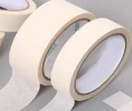
 | Băng dính dán gáy simili | - Kích thước (mm): Bản rộng ≥ 50  - Chất liệu: Vải, nhựa PVC (độ dính tốt, không thấm nước)  - Chiều dài dây băng (m): ≥ 16  - Hình ảnh minh họa | 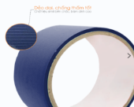
 | Băng keo văn phòng | - Kích thước (mm): Bản rộng ≥ 20  - Chất liệu: màng BOPP, tráng keo (chịu lực, dẻo dai bền, độ bám dính cao)  - Chiều dài dây băng (m): ≥ 16  - Hình ảnh minh họa | 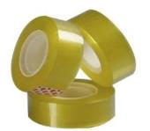
 | Băng xóa Plus | - Chiều dài dây băng (m): ≥ 12  - Hình ảnh minh họa | 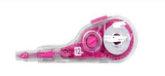
 | Bìa 20 lá | - Kích thước bìa (mm): 310 x 240 (±5)  - Gáy (mm): ≥ 15  - Chất liệu: Bìa nhựa PP, lá nhựa trong suốt  - Số lá: ≥ 20 lá; Sản phẩm lưu trữ giấy tờ, tài liệu có kích cỡ A4;  lưu trữ giấy tờ khổ A4  - Hình ảnh minh họa | 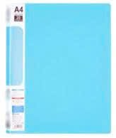
 | Bìa còng 70mm | - Kích thước bìa (mm): 330 x 290 (±10)  - Gáy (mm): ≥ 70  - Chất liệu: Bìa giấy cứng, 2 mặt đều dán lớp simily; Khóa càng kim loại phủ niken sáng bóng, chống gỉ sét. Sản phẩm lưu trữ giấy tờ, tài liệu có kích cỡ A4;  - Hình ảnh minh họa | 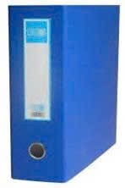
 | Bìa còng 90mm | - Kích thước bìa (mm): 330 x 290 (±10)  - Gáy (mm): ≥ 90  - Chất liệu: Bìa giấy cứng, 2 mặt dán lớp simily; Khóa càng kim loại phủ niken sáng bóng, chống gỉ sét. Sản phẩm lưu trữ giấy tờ, tài liệu có kích cỡ A4  - Hình ảnh minh họa
 | Bìa lỗ vuông góc | - Kích thước bìa (mm): 310 x 230 (±10)  - Chất liệu: Nhựa trong suốt, gáy có ≥ 11 lỗ đục. Sản phẩm lưu trữ giấy tờ, tài liệu có kích cỡ A4  - Số lượng: 100 cái/ tập  - Hình ảnh minh họa | 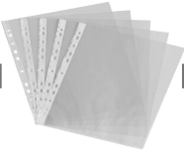
 | Bìa mica A4 | - Kích thước bìa (mm): Khổ A4 (297x 210)  - Độ dày (mm): ≥ 1,5  - Chất liệu: bóng kính dày, trong suốt  - Số lượng: 100 tờ/ tập  - Hình ảnh minh họa | 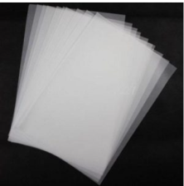
 | Bìa trình ký kép | - Kích thước bìa (mm): 310 x 220 (±10)  - Chất liệu: Bìa bằng PVC, Kẹp bằng kim loại cao cấp, sáng bóng, hai góc kẹp được bọc nhựa. Sản phẩm sử dụng giấy tờ, tài liệu có kích cỡ A4  - Hình ảnh minh họa | 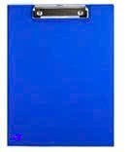
 | Bút bi mực xanh | - Vỏ bút: Bằng nhựa  - Chiều dài bút (mm): 147 – 150  - Đường kính thân bút (mm): 8 – 10  - Đường kính viên bi lăn đầu bút (mm): 0,7  - Chiều dài ruột bút (mm): 110 - 112  - Khối lượng mực (g): 0,18 (±0,02 g)  - Màu mực: Xanh, mực ra nét đều, không lem  - Bút bi thiết kế có đầu bấm ở phần trên của thân bút, có nẹp cài, thân bút tròn dài (2/3 thân trên màu trắng, 1/3 thân dưới đầu ngòi bút màu xanh). Trên thân bút in logo Bệnh viện Nhi Trung ương  - Hình ảnh minh họa | 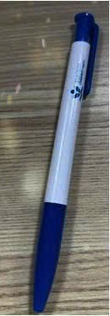
 | Bút chì đen | - Vỏ bút: Bằng chất liệu gỗ tự nhiên  - Thiết kế: có 6 cạnh  - Màu sắc: Vàng  - Ruột bút: Bằng chất liệu bột than chì kết dính.  - Đường kính (mm): 2  - Dạng: Chì 2B  - Đuôi bút có gắn tẩy  - Chiều dài (mm): 190 (±2)  - Hình ảnh minh họa | 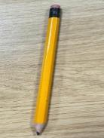
 | Bút dạ dầu nhỏ | - Số đầu bút 2  - Bề rộng nét viết 1 đầu 1 mm và 1 đầu 0,4 mm  - Đầu bút bằng vật liệu Polyester  - Màu mực: Đen, màu mực đậm tươi ra đều mực, không lem  - Độ bám dính của mực tốt trên các vật liệu: Giấy, gỗ, da, nhựa, thủy tinh, kim loại, gốm, sứ, đĩa CD...  - Hình ảnh minh họa | 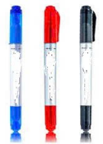
 | Bút dạ dầu to | - Số đầu bút 2  - Bề rộng nét viết 1 đầu 0,8 mm và 1 đầu 6 mm  - Đầu bút bằng vật liệu Polyester  - Màu mực: Xanh/ Đỏ/ Đen  - Màu mực đậm tươi, ra đều và không lem.  - Độ bám dính của mực tốt trên các vật liệu: Giấy, gỗ, da, nhựa, thủy tinh, kim loại, gốm, sứ, đĩa CD...  - Hình ảnh minh họa | 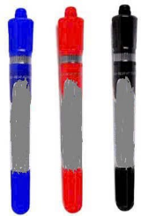
 | Bút dính bàn | - Số lượng bút 2 chiếc/1 bộ  - Vỏ bút: Bằng nhựa,  - Ruột bút: Bằng nhựa cứng  - Đường kính viên bi lăn đầu bút (mm): 0,7  - Chiều dài bút (mm): 132 - 135  - Mực : màu xanh ra đều và liên tục  - Dây lò xo bằng nhựa mềm, đàn hồi, xoay 360 độ  - Có băng dính 2 mặt phía dưới đế cắm  - Hình ảnh minh họa | 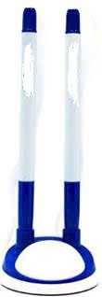
 | Bút nhớ dòng | - Thân bút: Bằng nhựa cứng  - Đầu bút được cấu tạo bằng nhiều sợi polyester  - Bề rộng nét viết (mm): 5  - Màu sắc: Vàng  - Mực bút làm từ gel dạng kem đặc, không lem. Màu mực tươi sáng, phản quang tốt. Nét viết hoặc đánh dấu đều và liên tục.  - Hình ảnh minh họa | 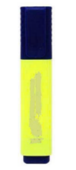
 | Bút viết bảng Phoóc | - Bề rộng nét viết (mm): 2,5  - Mực: Màu xanh, mực ra đều, không bị khô, viết trơn trên bảng trắng, thủy tinh và những bề mặt nhẵn bóng.  - Hình ảnh minh họa | 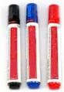
 | Bút xóa (phủ) | - Dung tích mực (ml): 12 (±1)  - Hình dáng: Bút thân dẹt  - Vỏ bút: Bằng nhựa  - Mực xóa nhanh khô, che phủ tốt, không độc hại  - Hình ảnh minh họa | 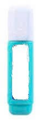
 | Cặp file 2 khóa | - Kích thước bìa (mm): 230x330 (±10)  - Gáy (mm): ≥ 20  - Chất liệu: Bìa bằng giấy ép cứng; 2 khóa kẹp (1 dọc, 1 ngang) bằng kim loại phủ niken sáng bóng, chống gỉ sét. Sản phẩm lưu trữ giấy tờ , tài liệu có kích cỡ A4;  - Màu sắc: Xanh dương  - Hình ảnh minh họa | 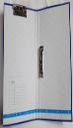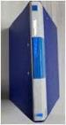
 | Cặp file 1 khóa | - Kích thước bìa (mm): 230x320 (±10)  - Gáy (mm): ≥ 30  - Chất liệu: Bìa bằng giấy ép cứng; 1 khóa chữ D bằng kim loại phủ niken sáng bóng, chống gỉ sét. Sản phẩm lưu trữ giấy tờ, tài liệu có kích cỡ A4;  - Màu sắc: Xanh dương  - Hình ảnh minh họa | 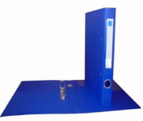
 | Cặp hộp gáy 100mm | - Kích thước (mm): 230x320 (±10)  - Gáy (mm): ≥ 100  - Chất liệu: Nhựa PP, nắp dán, cài Noted, gáy có 2 lỗ tròn. Sản phẩm lưu trữ giấy tờ, tài liệu có kích cỡ A4  - Hình ảnh minh họa | 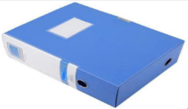
 | Cặp hộp gáy 150mm | - Kích thước (mm): 230x320 (±10)  - Gáy (mm): ≥ 150  - Chất liệu: Nhựa PP, nắp dán, cài Noted, gáy có 2 lỗ tròn. Sản phẩm lưu trữ giấy tờ, tài liệu có kích cỡ A4  - Hình ảnh minh họa | 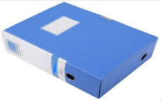
 | Chia file nhựa 12 màu | - Kích thước (mm): Khổ A4 (297x 210)  - Gáy 11 lỗ để lồng file càng cua còng bật, còng nhẫn  - Chất liệu: nhựa PP  - Số lượng: 12 lá/1 tập (12 màu khác nhau, đánh số từ 1 – 12)  - Hình ảnh minh họa | 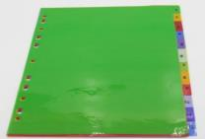
 | Cặp Clear bag 1 | - Kích thước (mm): 230 x 320 (±10)  - Chất liệu: Nhựa dẻo trong, nắp có nút khuy bấm, có họa tiết  - Trọng lượng: ≥ 25g/1 Clear bag  - Hình ảnh minh họa | 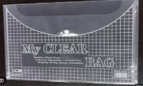
 | Cặp Clear bag 2 | - Kích thước (mm) và 260x360 (±10)  - Chất liệu: Nhựa dẻo trong, nắp có nút khuy bấm, có họa tiết  - Trọng lượng: ≥ 35g/1 Clear bag  - Hình ảnh minh họa
 | Dao rọc giấy | - Chiều dài dao (mm):170 (±10)  - Chiều rộng lưỡi dao (mm): 18 (± 2)  - Cán và chuôi dao làm bằng nhựa, Lưỡi dao làm bằng thép cacbon có rãnh khóa tự động lên xống  - Hình ảnh minh họa | 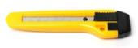
 | Dây đeo kèm bảng tên | - Dây đeo thẻ bằng lụa màu xanh dương, in “logo và dòng chữ Bệnh viện Nhi Trung ương (chữ màu trắng)”; đầu dây có móc nhựa;  - Kích thước dây (mm): 400 x 15 (±5);  - Bảng thẻ dọc, miệng có miết, làm bằng nhựa dẻo trong suốt; kích thước phủ bì (mm): 110x70 (±10)  - Hình ảnh minh họa | 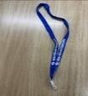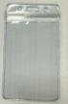
 | Giấy bìa màu | - Kích thước (mm): Khổ A4 (297 x 210)  - Định lượng (g/m²): ≥160  - Số lượng: 100 tờ/1 tập  - Màu sắc: xanh biển, xanh lá, hồng, vàng (trơn, không hoa văn)  - Hình ảnh minh họa | 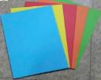
 | Giấy nhắc việc | - Kích thước (mm): 75 x 100 (±5).  - Màu vàng sáng, gáy bám dính tốt  - Số lượng: 100 tờ/1 tập  - Hình ảnh minh họa | 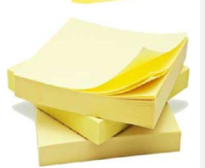
 | Giấy decal in nhãn dán | - Kích thước miếng dán (mm): 40 x 100 và 15 x 40 (±5).  - Khổ giấy A5, chia thành nhiều miếng nhỏ, có lớp keo tự dính  - Số lượng: 100 tờ/tập  - Hình ảnh minh họa | 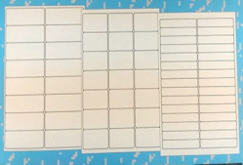
 | Giấy in ảnh A4 | - Giấy in ảnh 1 mặt bóng  - Kích thước (mm): Khổ A4 (210 x 297)  - Định lượng (g/m2): ≥ 135  - Số lượng: 100 tờ/ tập  - Hình ảnh minh họa | 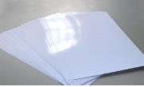
 | Giấy photo màu | - Kích thước (mm): 210 x 297  - Định lượng (g/m²): ≥ 80  - Số lượng: 500 tờ /ream  - Hình ảnh minh họa | 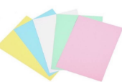
 | Ghim cài giấy | - Kích thước (mm): 25 (±1)  - Chất liệu: Kim loại được phủ lớp niken chống gỉ  - Số lượng (cái/hộp): 100 (±5)  - Hình ảnh minh họa | 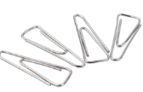
 | Ghim dập số 10 | - Kích thước (mm): 5 x 9 (± 0,5)  - Chất liệu: Thép không gỉ  - Số lượng: 1.000 ghim/hộp  - Hình ảnh minh họa | 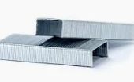
 | Gỡ ghim | - Kích thước (mm): 60 (±2)  - Chất liệu thép không gỉ bọc nhựa, có khóa chốt, càng cua lò xo  - Gỡ ghim số 10, 12  - Hình ảnh minh họa | 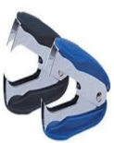
 | Gôm (tẩy) | - Kích thước (mm): 35 x 20 x 10 (±2)  - Gôm mềm dẻo, màu trắng đục  - Hình ảnh minh họa | 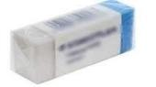
 | Gọt bút chì | - Kích thước (mm): 40 x 35 x 20 (±2)  - Chất liệu: Vỏ nhựa, lưỡi dao bằng thép không gỉ  - Hình ảnh minh họa | 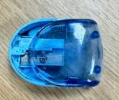
 | Hồ dán | - Dung tích (ml): ≥ 30  - Lọ nhựa trong suốt, keo lỏng, đầu bôi keo lưỡi gà  - Hình ảnh minh họa | 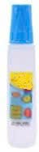
 | Hộp cắm bút | - Hộp bằng nhựa cứng trong, có 5 ngăn chứa, hộp có viên bi phía dưới để xoay tròn  - Chiều cao (mm): 85 (±5)  - Hình ảnh minh họa | 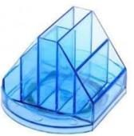
 | Hộp đựng ghim có nam châm | - Hộp hình trụ tròn bằng nhựa PP cứng, nắp miệng hộp có nam châm hút ghim  - Kích thước hộp (mm): 60 x75 (±5) (Đường kính x chiều cao)  - Hình ảnh minh họa | 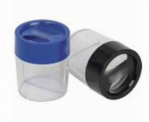
 | Kéo cán nhựa | - Kích thước (mm): ≥ 210  - Lưỡi kéo bằng thép không gỉ có tay cầm bằng nhựa  - Hình ảnh minh họa | 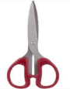
 | Kẹp bướm 15mm | - Kích thước (mm): ≥ 15  - Được làm bằng thép không gỉ, các màu  - Số lượng: 60 cái/hộp  - Hình ảnh minh họa | 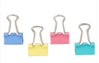
 | Kẹp bướm 32mm | - Kích thước (mm): ≥ 32  - Được làm bằng thép không gỉ, các màu  - Số lượng: 12 cái/hộp  - Hình ảnh minh họa | 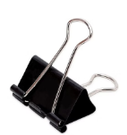
 | Kẹp bướm 51mm | - Kích thước (mm): ≥ 51  - Được làm bằng thép không gỉ, các màu  - Số lượng: 12 cái/hộp  - Hình ảnh minh họa
 | Khay nhựa ba tầng | - Kích thước (mm): 260 x 330 x 190 (±5).  - Có 3 khay riêng biệt bằng chất liệu nhựa; thanh chịu lực bằng kim loại lắp 3 tầng  - Hình ảnh minh họa | 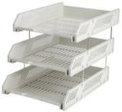
 | Khay vát góc đứng 1 ngăn | - Kích thước (mm): 290x265x105 (±5)  - Chất liệu nhựa cứng, các nan, góc cạnh được mài nhẵn  - Hình ảnh minh họa | 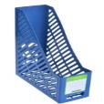
 | Khay vát góc đứng 3 ngăn | - Kích thước (mm): 255 x 260 x 315 (±5)  - Chất liệu nhựa cứng, các nan, góc cạnh được mài nhẵn, 3 ngăn riêng biệt có thể tháo rời;  - Hình ảnh minh họa | 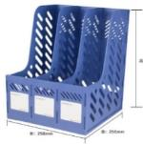
 | Lau bảng Fooc | - Kích thước (mm): 135 x 55 x 30 (±5);  - Tay cầm hình chữ nhật, cạnh bo tròn bằng nhựa, mặt lau mút nỉ, màu đen  - Hình ảnh minh họa | 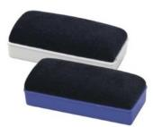
 | Máy dập ghim | - Kích thước (mm): 95 x 25 x 45 (±5)  - Vỏ bằng nhựa, đầu dập bằng kim loại không gỉ dùng cho ghim dập số 10  - Hình ảnh minh họa | 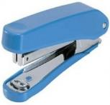
 | Máy đục lỗ | - Đường kính lỗ bấm (mm): 6  - Số lỗ: 02  - Khoảng cách lỗ (mm): 80  - Chất liệu: vỏ bằng kim loại, lưỡi dao đục bằng thép không gỉ có khay chứa giấy vụn và thước căn chỉnh lề giấy  - Hình ảnh minh họa | 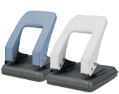
 | Mực dấu | - Dung tích (ml/lọ): ≥ 28  - Màu sắc: xanh, đen, đỏ  - Trọng lượng (g/hộp): 400  - Hình ảnh minh họa | 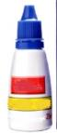
 | Note trình ký - 5 màu | - Tập 5 màu kích thước (mm): 45 x 15 (±2)  - Số lượng: 20 tờ/màu  - Chất liệu: Nhựa láng mỏng  - Hình ảnh minh họa | 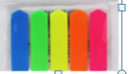
 | Phong thư | - Kích thước (mm): 12×20 (±2)  - Chất liệu giấy Ford trắng định lượng (g/m²): ≥ 100  - Miệng nắp liền, có đường keo khô dán;  - Số lượng: 100 cái/tập  - Hình ảnh minh họa | 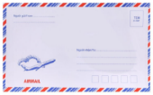
 | Pin A23 | - Loại pin: Pin kiềm  - Điện thế: 12V  - Quy cách: 1viên/vỉ  - Hình ảnh minh họa | 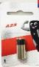 | (Energizer hoặc tương đương)
 | Pin đũa (AAA) | - Loại pin: Pin kiềm/Alkaline  - Điện thế: 1,5 V  - Số lượng: 2 viên/vỉ  - Hình ảnh minh họa | 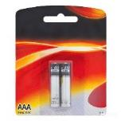 | (Energizer hoặc tương đương)
 | Pin tiểu (AA) | - Loại pin: Pin kiềm/Alkaline  - Điện thế: 1,5 V  - Số lượng: 2 viên/vỉ  - Hình ảnh minh họa | 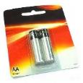 | (Energizer hoặc tương đương)
 | Pin trung (C) | - Loại pin: Pin kiềm/Alkaline  - Điện thế: 1,5 V  - Số lượng: 2 viên/vỉ  - Hình ảnh minh họa | 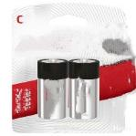 | (Energizer hoặc tương đương)
 | Pin vuông 9V | - Loại pin: Pin kiềm/Alkaline  - Điện thế: 9V  - Số lượng: 2 viên/vỉ  - Hình ảnh minh họa | 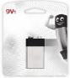 | (Energizer hoặc tương đương)
 | Sổ bìa da A4 | - Kích thước (mm): 210 x 300  - Số trang: 240 trang  - Định lượng (g/m²): ≥70  - Độ trắng: 92-95 ISO  - Hình ảnh minh họa | 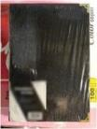
 | Sổ bìa da A5 | - Kích thước (mm): 150 x 210 (±2)  - Số trang: 240 trang  - Định lượng (g/m²): ≥70  - Độ trắng: 92 - 95 ISO  - Hình ảnh minh họa | 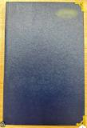

…………, ngày ….. tháng 10 năm 2025
Đại diện hợp pháp của đơn vị báo giá
(Ký, ghi rõ chức danh, họ tên và đóng dấu)

